Saumon sauce vodka

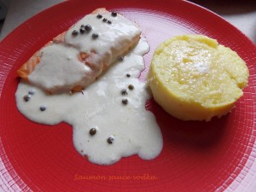 pour 5 Croquants-Gourmands
- 5 pavés de saumon sans peau
- 65 g d'huile d'olive
- 80 g de vodka
- 1 càs de poivre noir moulu
- sel
- 200g de crème liquide
- 1 càs de poivre vert en grains
1 plat à four. Préchauffage du four à 180°C
Préparer la marinade en mélangeant l'huile, la vodka, le poivre et un peu de sel.
Déposer les pavés de saumon dans un plat et les arroser de la marinade.
Laisser mariner pendant au minimum 30 minutes.
Égoutter les pavés, (conserver la marinade) puis les faire saisir de chaque côté dans une poêle chaude.
Réserver dans le plat à four et garder la poêle.
Juste avant le repas, mettre dans la poêle le reste de la marinade, la crème et le poivre vert égoutté.
Porter à ébullition et laisser épaissir la sauce.
Pendant ce temps, mettre le poisson au four pendant une dizaine de minutes pour terminer la cuisson.
Rectifier l'assaisonnement de la sauce si nécessaire.
Déposer les pavés dans des assiettes chaudes et les napper de sauce.
J'ai servi avec un écrasé de pommes de terre.

